**CHỦ ĐỀ AICT**

**MÁY TÍNH VÀ XÃ HỘI TRI THỨC THỰC HÀNH KẾT NỐI THIẾT BỊ SỐ**

**BÀI 1**

**THỰC HÀNH KẾT NỐI MÁY TÍNH VỚI TI VI THÔNG MINH**

** Nhiệm vụ 1. Kết nối máy tính với tỉ vì thông mình qua Wi-Fi

Yêu cầu:

Kết nối máy tính với ti vi thông minh qua Wi-Fi và truyền một số dữ liệu (hình ảnh, âm thanh, video....) từ máy tỉnh sang ti vi.

Hướng dẫn thực hiện:

Dưới đây là hướng dẫn kết nối máy tính cài Windows 10 với ti vi thông minh Sony (model KD- 55X9000H) hay Samsung (model Q70CA55).

Bước 1. Bật Wi-Fi trên ti vi thông minh.

Bước 2. Bật Wi-Fi trên máy tính (Hình 1).

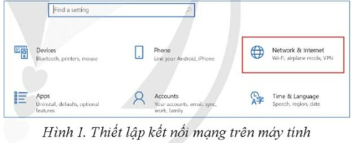

Bước 3. Dò và kết nối máy tính với ti vi.

- Yêu cầu kết nối: Để thực hiện yêu cầu kết nối với ti vi, trên máy tính, chọn **Start\Settings\Devices\Bluetooth & other devices\Add Bluetooth or other device** (Hình 2).

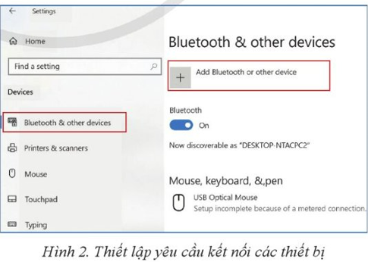

Trên màn hình kế tiếp, ta chọn **Everything else** (Hình 3)

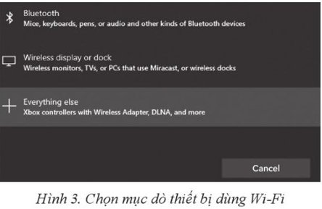

Chọn ti vi cần truyền dữ liệu trong danh sách đó (Hình 4).

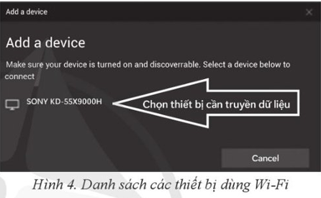

Khi thấy báo **"Your device is ready to go!"**, nháy chuột chọn **Done** để hoàn thành kết nối.

Bước 4. Gửi/nhận tệp.

* Mở Windows Explorer, chọn thư mục chứa tệp cần truyền.
* 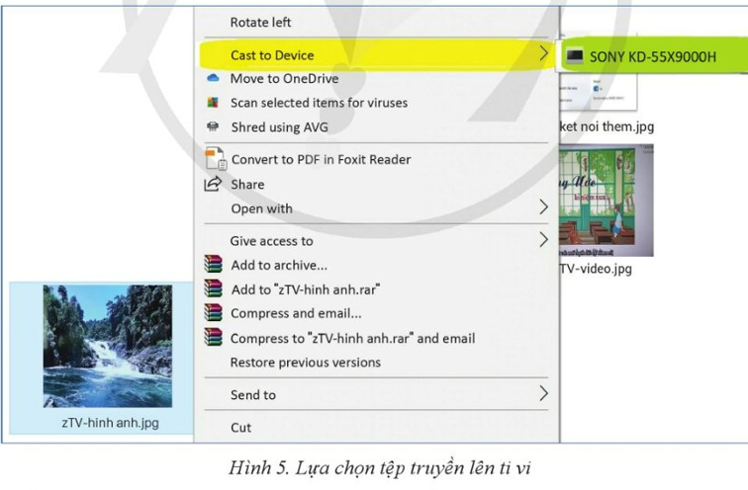Nháy chuột phải vào tên tệp, chọn **Cast to Device**, chọn nơi nhận là ti vì đã kết nối (Hình 5).
* Tiếp tục làm như vậy trên máy tính (Hình 6).
* 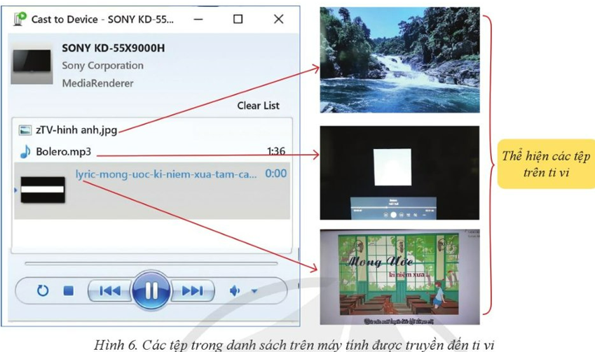

** Nhiệm vụ 2. Kết nối máy tính với ti vi thông minh qua Bluetooth

Yêu cầu:

Kết nối máy tính với ti vi thông minh thông qua Bluetooth và truyền một số dữ liệu từ máy tính sang ti vi.

Hướng dẫn thực hiện:

Dưới đây là hướng dẫn kết nối máy tính cài Windows 10 với ti vi thông minh Sony model KD-55 X9000H) hay Samsung (model Q70CA55).

Bước 1. Bật Bluetooth trên ti vi.

* Trên ti vi Sony, chọn mục **Settings** (Cài đặt), chọn **Bluetooth** và chọn **Ghép nối phụ kiện**. Ti vi bắt đầu dò tìm thiết bị (Hình 7a).
* Trên ti vi Samsung, chọn mục **Cài đặt**, chọn **Tất cả cài đặt**, chọn **Kết nối** và chọn

**Danh sách thiết bị Bluetooth**. Ti vi bắt đầu dò tìm thiết bị (Hình 7b).

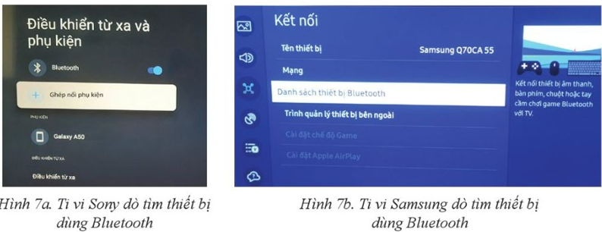

Bước 2: Trên máy tính, chọn Start\Settings\Devices\Bluetooth & other devices\Add Bluetooth or other device (Hình 2) -> Xuất hiện các thiết bị dùng Bluetooth (Hình 8a và Hình 8b)

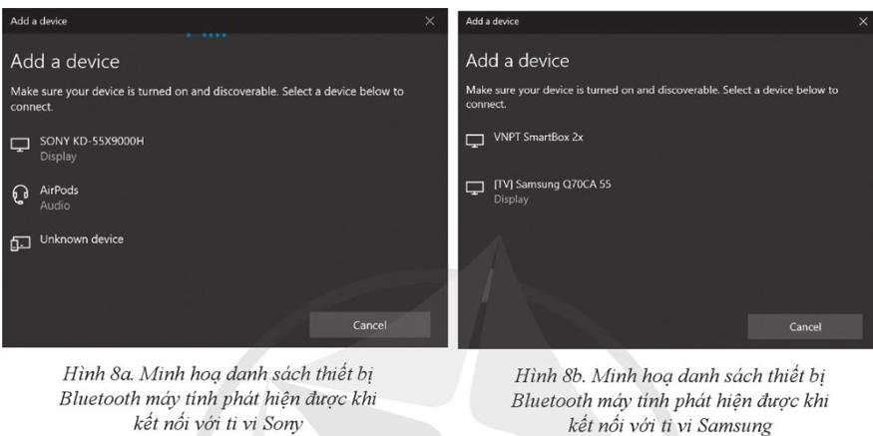

Bước 3. Chuẩn bị cho ti vi kết nối máy tính qua Bluetooth. Khi hai thiết bị đều đã được chuẩn bị cho kết nối, trên máy tính xuất hiện thông báo sẽ kết nối máy tính với ti vi và đưa ra mã ghép đôi (Hình 9a và Hình 9b).

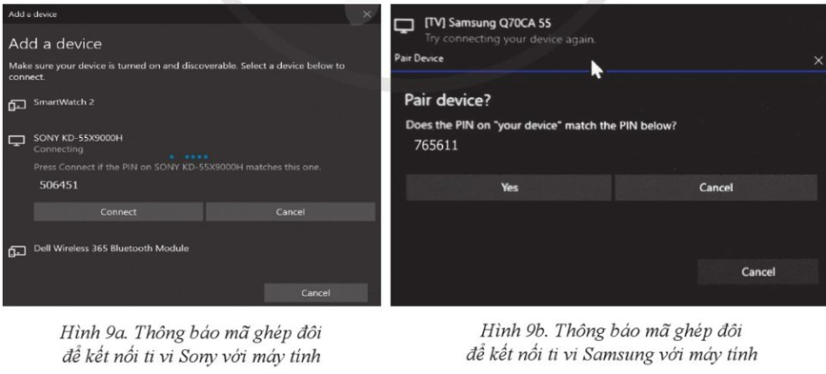

Bước 4. Đồng ý kết nối ti vi với máy tính. Ở ti vi Sony, chọn Ghép nối (Hình 10a) và ở ti vi Samsung chọn Ghép đôi (Hình 10b).

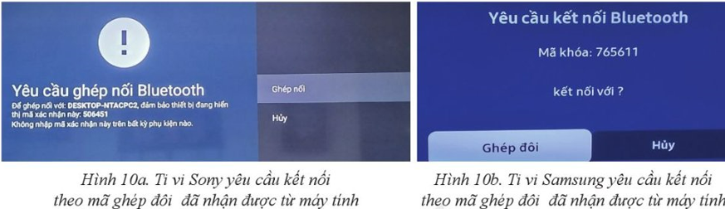

Bước 5. Trên máy tính, chọn **Connect,** rồi chọn **Don**e để kết thúc quá trình kết nối máy tính với ti vi (Hình 11a và Hình 11b).

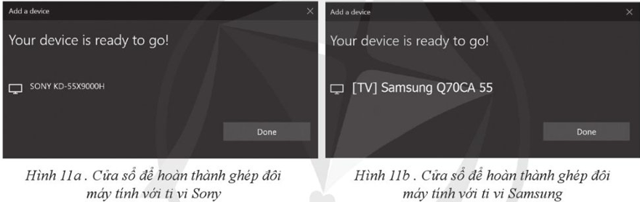

Bước 6. Chia sẻ tệp ảnh, nhạc, video từ máy tính đến ti vi. Các thao tác tương tự như khi kết nối dùng Wi-Fi.

Trắc nghiệm

[Câu 1: Kết nối máy tính với ti vi thông minh qua Wi-Fi yêu cầu bước đầu tiên là gì?](https://khoahoc.vietjack.com/question/1481104/ket-noi-may-tinh-voi-ti-vi-thong-minh-qua-wi-fi-yeu-cau-buoc-dau-tien-la-gi)

A. Bật Wi-Fi trên máy tính

B. Bật Bluetooth trên ti vi

C. Bật Wi-Fi trên ti vi thông minh

D. Mở Windows Explorer trên máy tính

[Câu 2: Trong quá trình kết nối qua Wi-Fi, sau khi bật Wi-Fi trên máy tính, bước tiếp theo là gì?](https://khoahoc.vietjack.com/question/1481105/trong-qua-trinh-ket-noi-qua-wi-fi-sau-khi-bat-wi-fi-tren-may-tinh-buoc-tiep-theo-la-gi-hzjzc)

A. Chọn Cast to Device

B. Dò và kết nối máy tính với ti vi

C. Chọn Bluetooth & other devices

D. Chọn thư mục chứa tệp cần truyền

[Câu 3: Để kết nối máy tính với ti vi thông minh qua Bluetooth, đầu tiên cần làm gì?](https://khoahoc.vietjack.com/question/1481106/de-ket-noi-may-tinh-voi-ti-vi-thong-minh-qua-bluetooth-dau-tien-can-lam-gi)

A. Bật Bluetooth trên máy tính

B. Bật Bluetooth trên ti vi

C. Mở Windows Explorer

D. Chọn Cast to Device

[Câu 4: Trong bước 2 của nhiệm vụ kết nối qua Bluetooth, người dùng cần làm gì trên máy tính?](https://khoahoc.vietjack.com/question/1481109/trong-buoc-2-cua-nhiem-vu-ket-noi-qua-bluetooth-nguoi-dung-can-lam-gi-tren-may-tinh-a-chon-everythin)

A. Chọn Everything else

B. Vào Settings và bật Bluetooth

C. Mở Windows Explorer và chọn thư mục chứa tệp

D. Nhấn Done khi kết nối hoàn tất

[Câu 5: Sau khi máy tính dò tìm thấy ti vi qua Bluetooth, bước tiếp theo là gì?](https://khoahoc.vietjack.com/question/1481122/sau-khi-may-tinh-do-tim-thay-ti-vi-qua-bluetooth-buoc-tiep-theo-la-gi)

A. Chọn thư mục chứa tệp cần truyền

B. Chọn Cast to Device

C. Chọn Connect trên ti vi và nhấn Done  
D. Chọn Everything else